电动压力校准器是一类用于油气勘探、钻采、管线运输及设备维护环节中高精度压力测量与校准的核心仪器设备。其原理基于内置电动泵与闭环控制系统，通过自动加压、稳压与数据采集模块实现对压力传感器、压力表、变送器等仪表的精确校准，测量范围通常覆盖从真空到1000 bar以上。相比传统手动压力泵系统，电动压力校准器具备更高的重复性、一致性与操作安全性，尤其适用于深井压力测试、海上平台设备标定及天然气计量站点检测，是油气行业保障测量链准确性的关键检测设备。
区域市场分析：
在欧洲及中东油气市场，电动压力校准器的发展趋势主要受到能源安全转型与设备数字化校验体系建设的双重驱动。一方面，受俄乌冲突后能源多元化布局影响，欧洲各国加大本土油气田与LNG终端的运营维护投入，对测量、监控与安全校验设备需求显著增长；另一方面，油气生产与运输过程对设备状态监测的自动化与可追溯性要求提升，带动校准设备由单点式人工测试向智能化、自动化、远程校验转变。尤其在北海油田、北非及挪威近海等复杂作业环境中，电动压力校准器凭借便携、精准和抗爆结构优势成为替代传统手动设备的首选工具。
据QYResearch调研团队最新报告“全球电动压力校准器市场报告2025-2031”显示，预计2031年全球电动压力校准器市场规模将达到3.3亿美元，未来几年年复合增长率CAGR为8.1%。
电动压力校准器，全球市场总体规模
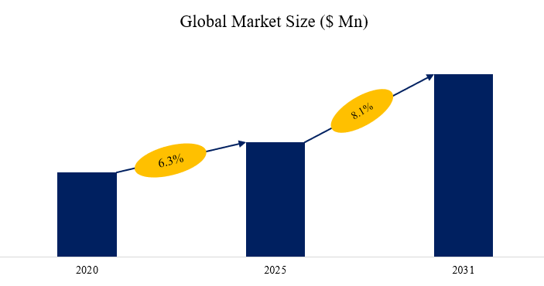
来源：QYResearch 研究中心
供应链情况：
上游主要包括高压电机组件、伺服泵体、压力传感器芯体、密封圈及耐腐蚀金属壳体等关键部件，其中压力传感芯体（硅膜片、应变片）成本占比约35%–40%，决定整体测量精度与温漂稳定性。中游厂商专注于控制系统算法设计、模块组装及多点自动校验平台集成。下游客户主要集中在石油勘探公司、油田服务商及管线监测与计量实验室，设备广泛用于钻采设备检测、压力安全阀测试及计量仪表周期性复核。
技术趋势：
·智能化与远程控制发展：采用数字PID控制与自动稳压算法，实现±0.005%FS级稳定精度，支持蓝牙、Modbus、Ethernet通信以接入油田监控网络；
·一体化与便携设计：轻量化机身与内置电池系统可在野外或海上平台独立运行，减少外接电源依赖；
·耐腐蚀与防爆性能提升：外壳使用不锈钢或镀镍铝合金，符合ATEX与IECEx防爆认证，可用于易燃气体环境；
·与SCADA系统集成：校准数据可自动上传云端并生成合规报告，满足ISO/IEC 17025校准溯源要求；
·节能低噪与长寿命电机：采用无刷直流电机与自动卸压系统，延长泵体寿命并减少油气作业区噪音污染。
行业政策：
·能源安全政策驱动：欧洲多国在能源独立化政策下，增加天然气储运与油田延寿投资，对设备检测与维护提出更高标准；
·安全与合规监管趋严：欧盟《ATEX指令》、《压力设备指令（PED 2014/68/EU）》规定压力测试仪器必须满足防爆安全等级和精度标准；
·计量认证体系强化：ISO/IEC 17025和EN ISO 9001体系要求油气企业建立周期性仪表校准制度，带动高端电动压力校准器需求持续上升；
·数字油田与智能运维政策推动：欧洲油气企业正在通过IoT与数字孪生系统建设，实现远程设备监控与校准数据云化管理，推动电动校准设备标准化与联网化应用。
市场发展影响因素：
驱动因素:
·油气与能源行业的高精度计量需求增长：
电动压力校准器是油气勘探、炼化及管道运输中压力传感器、变送器及安全阀的核心校准设备。随着全球深海钻探、非常规油气（如页岩气、致密油）及LNG设施的扩建，压力测量点数量大幅提升，对高精度、可溯源的现场压力校准设备需求上升。
在炼化厂与天然气处理厂中，设备运行压力普遍在数十至数百巴之间，电动压力校准器相比手动泵或气动校准器能实现更稳定、重复性更高的输出压力曲线，减少人工干预误差，符合ISO/IEC 17025计量体系要求。
·自动化校准与数字化工厂的推广：工业4.0与智能工厂转型推动了过程仪表的数字化管理，现场仪表自动化校准、数据追溯、远程监测成为趋势。新一代电动压力校准器内置智能控制模块、压力闭环控制系统与数据记录功能，可与SCADA或DCS系统联动，形成自动校准闭环。
·测试安全与工作效率的双重提升：电动压力校准器实现全自动加压与泄压，减少操作员体力消耗与高压风险，特别适用于危险环境（如炼化厂防爆区域）。设备体积小、重量轻、移动性强，使得现场多点校准更高效，也符合各行业安全生产规范中“减少人工暴露”的要求。
·全球能源设施老化带来维保需求：大量90年代建造的炼油厂、输气站与储罐设施进入检修周期，对现场仪表校准频率提升。电动压力校准器作为便携式溯源工具，可大幅缩短检定周期，满足运营方减少停机损失的需求。
阻碍因素:
·高端技术壁垒与成本约束：高精度压力控制单元（如0.01% FS）、耐压泵头及温度补偿芯片仍依赖欧美品牌。国产化产品在长期稳定性和数据漂移控制上仍存在差距。电动校准器整机价格通常在5000–15000美元区间，较手动或气动装置高出2–3倍，导致部分中小检测机构或油田服务商仍延缓替换。
·计量标准体系差异与认证壁垒：
各国计量认证（美国NIST、欧盟EA）校准溯源体系存在差异，产品出口认证成本高、周期长。
在中东、非洲等新兴油气市场，由于缺乏完善的计量监管体系，用户对高精度校准需求尚未形成刚性驱动。
·维护复杂与环境适应性限制：
电动压力校准器在高温、高湿或含硫环境下易出现控制阀卡滞、电机性能衰退等问题。
电源依赖度高，在偏远油气现场如钻井平台、沙漠管道站等，电源保障不足影响使用普及率。
发展机遇:
·油气行业数字化运维与预测性维护趋势：
随着油气企业推行“智能检测与在线计量管理”，电动压力校准器可与压力传感器状态监测系统对接，实现周期性自校准与数据远程上传。
在SCADA系统中嵌入电动校准模块的技术方案正在兴起，厂商可通过提供云端校准记录、在线报告与远程诊断服务拓展增值收入。
·国产化替代与区域本地化服务机遇：中国、印度、中东等市场的本地制造能力提升，推动进口替代趋势。国内企业通过模块化设计、价格下探和服务本地化，正逐步抢占中端市场。国家能源装备国产化政策也鼓励高精度计量设备的自主研发，形成长期扶持空间。
·跨行业拓展潜力：除油气外，电动压力校准器正被应用于核电、制药、航空航天及氢能设备测试。特别是氢能产业中，压力测试范围需覆盖高达70 MPa，电动校准器的稳定高压输出与精度控制能力恰好契合这一新兴需求。
·低功耗与防爆型产品创新：防爆认证（ATEX、IECEx）与锂电低功耗技术结合，正成为新一代产品研发重点。“便携+防爆+数据连接”的一体化设计有望成为未来三年市场竞争核心方向。
希望以上信息能为您提供有价值的参考。如果您想获取行业市场更详细分析，建议直接查阅相关的完整版行业报告。在市场调查报告方面，QYResearch研究团队深入挖掘市场数据，通过科学的方法和严谨的分析，为客户提供准确、全面的市场现状和趋势信息，帮助企业了解目标市场的规模、增长潜力、竞争格局等关键要素。市场研究报告则更加注重对特定行业或细分市场的深度剖析，从宏观经济环境、政策法规、技术创新等多个维度进行综合分析，为企业制定发展战略提供有力支持。

